|  |  |  |
| --- | --- | --- |
| **مقاطعة حاسي خليفة** | **اختبار الفصل الثاني في التربية العلمية والتكنولوجية . نموذج 1** | **السنة الدراسية : 2024/2025** |
| **ابتدائية الشهيد غبش السايح** | **القسم : السنة الثالثة 4** |

**التمرين الأول :** أكمل الفقرة بما تراه مناسبا :

تتميز الحيوانات البرية بتنفس ............................ أما الحيوانات التي تعيش الماء فإن تنفسها ...................... وبعضها يتنفس تنفسا .............................

**التمرين الثاني :** لدراسة شروط إنتاش البذور أخذ خالد مجموعة من البذور وقسمها إلى 3 مجموعات حسب الجدول:

|  |  |  |  |  |  |
| --- | --- | --- | --- | --- | --- |
| المجموعة الأولى | | المجموعة الثانية | | المجموعة الثالثة | |
| وضع البذور في التربة معرضة لأشعة الشمس وسقاها بالماء | | وضع البذور في التربة في غرفة مظلمة  وسقاها بالماء | | وضع البذور في التربة ولم يسقها | |
| أنتشت | لم تنتش | أنتشت | لم تنتش | أنتشت | لم تنتش |

* عد إلى الجدول وقم بتلوين نتيجة كل تجربة بالأخضر (أنتشت / لم تنتش)
* من خلال التجارب الثلاث استنتج العنصر الضروري لإنتاش البذور .....................................................
* يحتاج النبات الأخضر لنموه إلى ............................... و...................................

**التمرين الثالث :** اكتب تحت كل نبات نمط تكاثره **( البذور / الفسائل / الأبصال / الدرنات )**

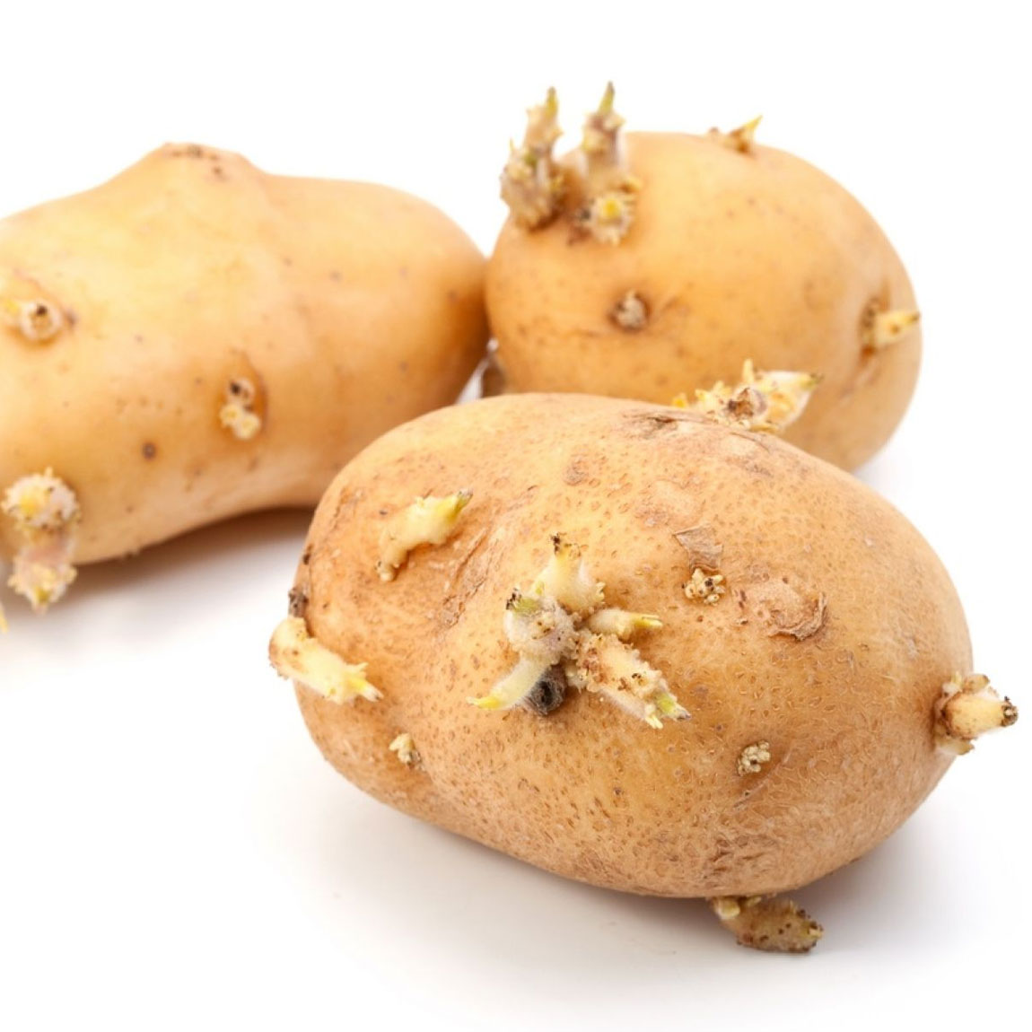

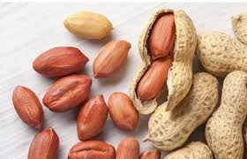

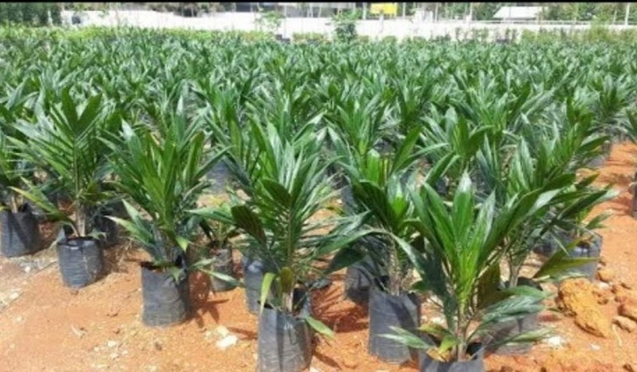

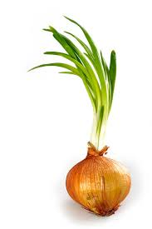

......................... .............................. ........................... .................................

**التمرين الرابع :** رتب مراحل تكاثر نبات زهري بالأرقام

* نضج الأزهار وتحولها إلى ثمار
* تفتح البراعم وظهور الأزهار
* تشكل البراعم الزهرية
* تشكل البذور داخل الثمار

**التمرين الخامس :**

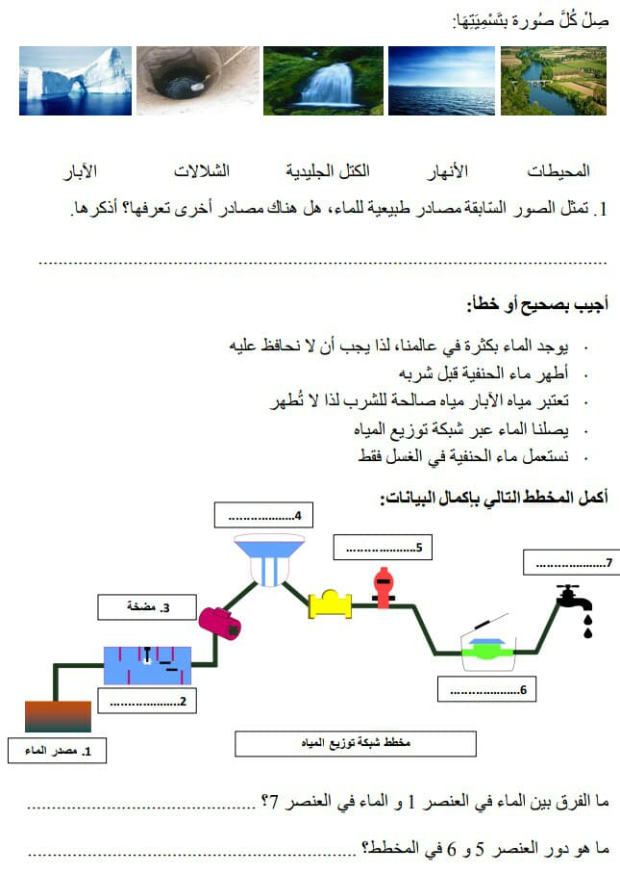

|  |  |  |
| --- | --- | --- |
| **مقاطعة حاسي خليفة** | **إجابة اختبار الفصل الثاني في التربية العلمية والتكنولوجية . نموذج 1** | **السنة الدراسية : 2024/2025** |
| **ابتدائية الشهيد غبش السايح** | **القسم : السنة الثالثة 4** |

**التمرين الأول :** أكمل الفقرة بما تراه مناسبا :

تتميز الحيوانات البرية بتنفس هوائي أما الحيوانات التي تعيش الماء فإن تنفسها مائي وبعضها يتنفس تنفسا هوائيا

**التمرين الثاني :** لدراسة شروط إنتاش البذور أخذ خالد مجموعة من البذور وقسمها إلى 3 مجموعات حسب الجدول:

|  |  |  |  |  |  |
| --- | --- | --- | --- | --- | --- |
| المجموعة الأولى | | المجموعة الثانية | | المجموعة الثالثة | |
| وضع البذور في التربة معرضة لأشعة الشمس وسقاها بالماء | | وضع البذور في التربة في غرفة مظلمة  وسقاها بالماء | | وضع البذور في التربة ولم يسقها | |
| أنتشت | لم تنتش | أنتشت | لم تنتش | أنتشت | لم تنتش |

* عد إلى الجدول وقم بتلوين نتيجة كل تجربة بالأخضر (أنتشت / لم تنتش)
* من خلال التجارب الثلاث استنتج العنصر الضروري لإنتاش البذور : العنصر الضروري هو الماء
* يحتاج النبات الأخضر لنموه إلى الماء و الضوء

**التمرين الثالث :** اكتب تحت كل نبات نمط تكاثره **( البذور / الفسائل / الأبصال / الدرنات )**









الأبصال الفسائل البذور الدرنات

**التمرين الرابع :** رتب مراحل تكاثر نبات زهري بالأرقام

* نضج الأزهار وتحولها إلى ثمار

3

4

1

2

* تفتح البراعم وظهور الأزهار
* تشكل البراعم الزهرية
* تشكل البذور داخل الثمار

**التمرين الخامس :**



حنفية المنزل

عداد الماء

صمام التحكم

خزان الماء

محطة التطهير